**新宿区立牛込仲之小学校**

**第４学年**

**冬休み号** №１０

**令和３年１２月２４日（金）**





有意義で楽しい冬休みを過ごそう

あり

　２学期が今日で終了します。感染症対策下ではありますが、展覧会や子供の集いなどの行事を経験して力を高めたり、仲間との絆を深めたりすることができました。

明日から冬休みです。今年は例年より長い冬休みになります。年末年始はご家庭で普段できない話をするなどゆっくり過ごす時間を大切にしてください。また年の変わり目は、新たな気持ちになれるチャンスです。新年を迎えるにあたって「今年はこんな年にしたい」「今年こそ～したい」と今年の抱負や目標などについてもご家庭で話し合ってみてはいかがでしょうか。

２学期も学級・学年経営にご理解とご協力ありがとうございました。来年もどうぞよろしくお願い申し上げます。よいお年をお迎えください。

冬休みの宿題

①書き初め「美しい山」

　・用紙を３枚渡します。**そのうち、１枚を提出してください。**

　・お手本は３学期にまた使います。席書会に持たせてください。

　・半紙などで十分に練習してから、書初め用紙に書かせてください。

　・書く時の注意は、

　　①大きく太く書く。字と字のバランス・とめ、はね、はらい・始筆、終筆。

　　②名前は、小筆で書く。

　　③気持ちを落ち着かせ、ていねいに一画一画ゆっくり書く。

②ベーシックドリル（今回はタブレット）（終わっていない人）

　・やり方は学校で指導しています。３年の内容の復習なので、取り組んだら、解答まで自分でやるように見守ってくださると助かります。

③漢字ドリル・計算ドリル（終わっていない人）

・漢字ドリル、計算ドリルは答えを見て丸付けをさせてください。

④**お手伝い**

**・今まで行ってきたことを継続したり、お正月や長期休みだからこそできることを手伝ったりなど、家族の一員としてできることを実践してほしいと思います。**

⑤健康観察カード　（冬休み中も検温、記入をお願いします。）

※東京都学力調査「児童・生徒の学力向上を図るための調査」の結果（学習生活について、Ａ４裏表）を本日お配りしました。ご家庭で確認していただき、今後の学習に役立ててください。

|  |  |  |  |  |  |  |
| --- | --- | --- | --- | --- | --- | --- |
| **日** | **月** | **火** | **水** | **木** | **金** | **土** |
| **１２月** |  |  |  | **23 　特④**  **給食終了** | **24 特④**  **終業式** | **25**  **冬季休業日開始** |
|  |  |  |  |  |  |  |
| **１月１２**  **冬季休業日終了** | **成人の日** | **11　　 特④**  **始業式**  **給食なし**  **安全指導** | **１２　 特⑤**  **給食始**  **新宿区学力調査** | **１３　 特⑤** | **１４　 特⑥**  **発育測定**  **避難訓練** |  |
|  | **１７　 特⑤**  **お話朝会**  **席書会** | **１８　 特⑥** | **１９ 　特④** | **２０　 特⑤**  **代表委員会** | **２１　 特⑤**  **縦割り班活動** |  |

１２・１月始めの予定

※１月２４日（月）～書初め展があります。詳しくはお知らせをご覧ください。

**各用具の点検・補充をお願いします。（補充した場合は名前の記入を）**

**・道具箱　　　　…スティックのり、はさみ、色鉛筆、三角定規、コンパス、分度器**

**・筆箱の中身　　…鉛筆４・５本、赤青鉛筆、消しゴム、定規、名前ペン**

**※筆箱も中身もシンプルなものにしてください。**

**・絵の具セット　…使った色は単体で購入し、補充してください。**

**・習字セット　　…筆を洗い、毛先を整える。硯を掃除する。**

**・体育着　　　　…紅白帽の名前、ゴムの確認をお願いします。**

**・上履き　　　　…サイズの確認をお願いします。**

**・防災頭巾・カバー・手さげ類・図工袋・音楽袋　　…洗濯・点検・修理をお願いします。**

・ノート　　　　**…ページが終わってしまったものは同じマスのノートをご用意ください。**

**○始業式について**

**・日時・・・１月１１日（火）　８時１０分～１５分までに登校**

**・持ち物・・・筆記用具、連絡袋、上履き、防災頭巾、雑巾２枚**（清掃活動はまだ行っていないので、２学期のものを引き続き使用しても構いません）**、健康観察カード、**

**冬休みの宿題（書き初め）**

**○冬休みの生活**

よいお年を

お迎えください

　※児童向け、保護者向け両方配布しました。

　　ご家庭でもお子様と一緒にお読みいただき、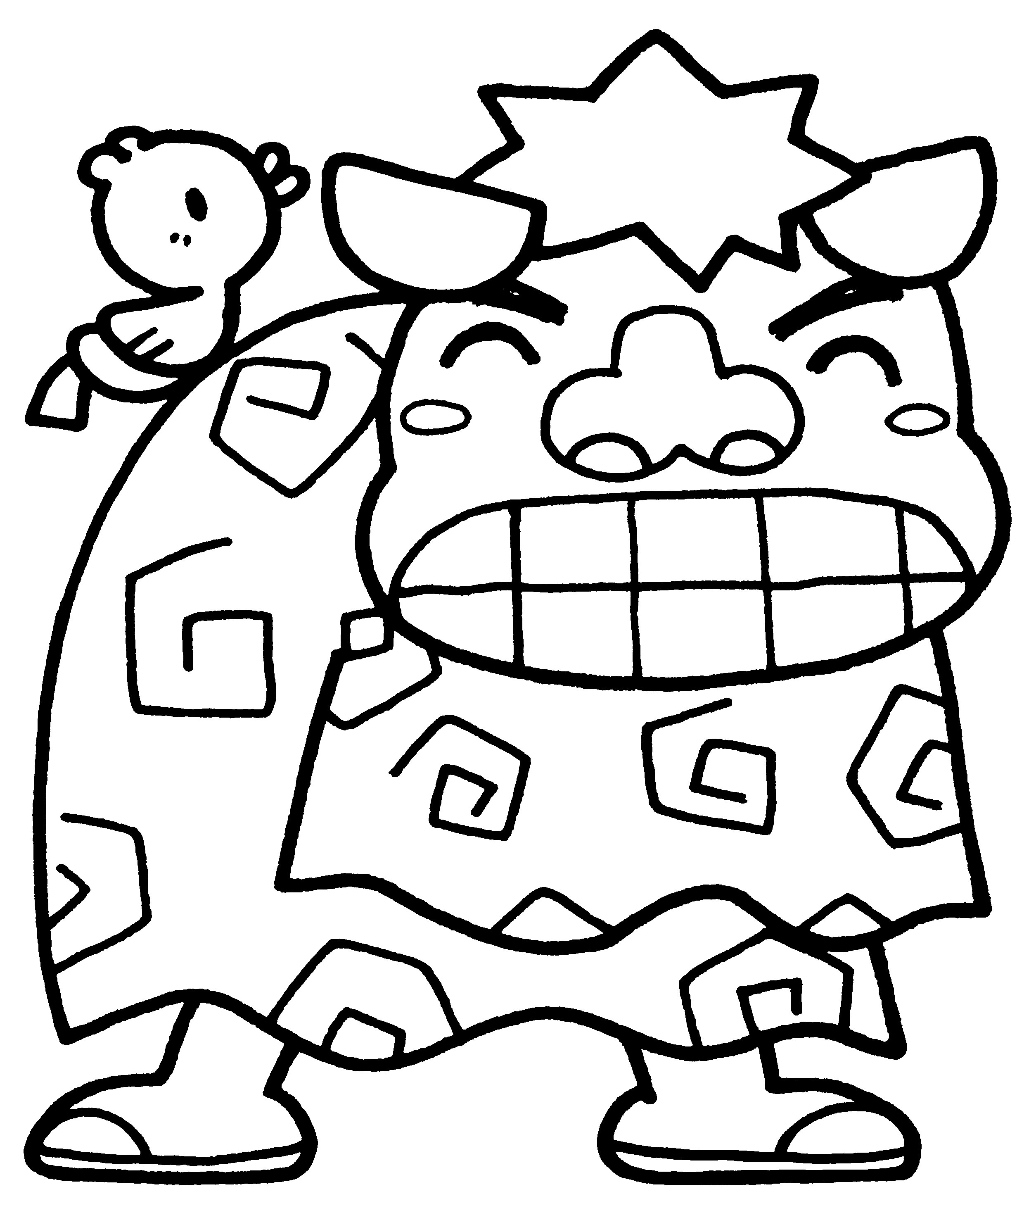

　　安全で楽しい冬休みをお過ごしください。

　※タブレットの使用についてももう一度ご確認ください。

　　（冬休みはドリルパーク等の学習のために１日１時間を目安に使うこと、

３０分に一度は目を休めることなど）